UNIVERZITA KARLOVA
3. LÉKAŘSKÁ FAKULTA
Ústav ošetřovatelství

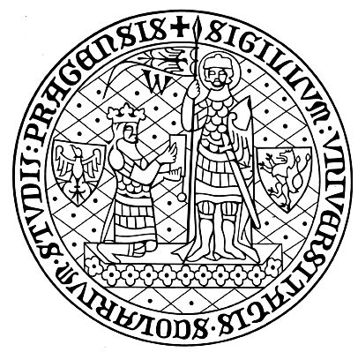
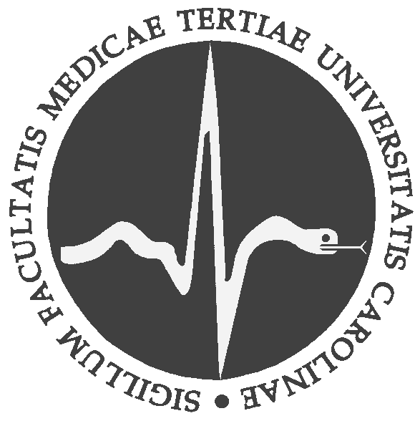

Alexandra Bauerová

Sestra pamětnice

Seminární práce

Praha, prosinec 2020

Autor práce: Alexandra Bauerová
Studijní program: Všeobecné ošetřovatelství
Bakalářský studijní obor: Všeobecné ošetřovatelství

Najít sestru pamětnici, byl pro mě velký a docela náročný úkol, jelikož pocházím z nezdravotnické rodiny a jsem jedinou, která se touto cestou vydala. Zapojila jsem síly a všude se snažila svoji sestřičku najít. Naštěstí mám velice hezké vztahy ze své střední školy a paní učitelka Müllerová mi pomohla najít paní Věru Vrzákovou, bývalou pedagožku na Střední zdravotnické škole v Mostě. S paní Vrzákovou jsem se sešla a prožila s ní velice hezký, zajímavý i poučný večer. Povídala o svém vztahu ke zdravotnictví a trnité cestě k vysněnému povolání. Já se nyní pokusím její slova interpretovat, přidat svůj komentář a jiný úhel pohledu.

Paní Vrzáková pochází ze zdravotnické rodiny, její tatínek byl lékárník a maminka zdravotní laborantka. Narodila se v Praze a po pár letech se rodina přestěhovala do Chomutova a později do Mostu, kde paní Vrzáková prožila celý svůj život, a i nadále zde žije. Bohužel neštěstí nechodí po horách, ale po lidech a maminka paní Vrzákové vážně onemocněla klíšťovou encefalitidou. Dalším problémem bylo, že i sama paní Vrzáková byla stále nemocná.

Maminka byla dlouho hospitalizovaná a tatínek práci o domácnost a výchovu dvou svých dcer nezvládal, a tak skončila paní Vrzáková a její sestra na jeden rok v dětském domově. Když tato etapa skončila, maminka se vrátila domů a s ní její dvě dcery. Jenže po takové nemoci nebývá nic, jako dřív, a práce o domácnost zůstala na dcery stejně tak i denní pečovatelská činnost o maminku. Jak sama paní Vrzáková říká, dětství bylo složitější.

Tato zkušenost byla velkým determinantem toho, proč se paní Vrzáková rozhodla pro práci zdravotní sestry. Možná by se zdálo, že po tomto traumatu už život půjde správným směrem, ale opak je pravdou. Rodina se naučila fungovat, zvykala si na nový způsob života a přišel poslední ročník povinné školní docházky a s tím výběr povolání. Paní Vrzáková si vybrala Střední všeobecně vzdělávací školu v Mostě, dnešní gymnázium. Přála si být doktorkou nebo nějakým zdravotnickým pracovníkem. Už od dětství si hrála na nemocnici a touha po zdravotnictví tedy započala již v útlém věku. Vyprávěla mi své pocity, když šla za svým tatínkem do jeho lékárny, pomáhala mu a dýchala ten pravý lékárenský vzduch. Po celou dobu na SVVŠ v ní přetrvával pocit jakési magické přitažlivosti ke zdravotnickému povolání. Po maturitní zkoušce na SVVŠ si přála nastoupit na nástavbové studium na SZŠ v Mostě, jenže nikdy život není takový, jaký si ho plánujeme. Paní Vrzáková potkala lásku a z velké lásky vznikl nový život a paní Vrzáková otěhotněla. Narodil se jí zdravý syn, se kterým jí velice pomáhala maminka.

Ani tato skutečnost jí ale nedonutila se svým snem rozloučit a během mateřské dovolené SZŠ vystudovala. Jak sama popisuje, bylo to extrémně náročné období. Většinu učiva doháněla sama a po nocích, jenže touha byla větší než jakékoliv překážky. Zdravotnictví znala jen z vyprávění od maminky a tatínka, ale s opravdovou praxí žádné zkušenosti neměla. Chodila vždy jen na přednášky a musela se učit sama doma. Střední zdravotnickou školu, v oboru Dětská sestra ukončila další maturitní zkouškou, tentokrát již pouze odbornou částí. Tedy z psychologie a pedagogiky, pediatrie a praktickou zkoušku z péče o dítě zdravé a nemocné.

Po škole byla na mateřské dovolené a po ní nastoupila do Jeslí v Mostě, kde pracovala na pozici dětské sestry. Starala se o miminka, o běžnou denní činnost s dětmi a výchovnou činnost ať už miminek nebo větších dětí. Jesličky měly výchovný charakter, tudíž tam docházelo spoustu studentů z řad SZŠ. Začala se setkávat se studentkami a v této době tedy začalo drobné vyučování.

Jednoho dne paní Vrzákové zvoní telefon, zvedá ho a dozvídá se, že ředitel SZŠ má velký zájem o to, aby zde začala učit odborné předměty. Bez váhání tuto nabídku přijala. K práci odborné pedagožky na Střední zdravotnické škole potřebovala pedagogické minimum. Škola jí nabídla, že si toto minimum může dělat souběžně s prací.

A začal další kolotoč učení, dojíždění a samozřejmě péče o svého syna a domácnost. V této době je již na vychovávání syna paní Vrzáková úplně sama, a tento fakt značně komplikuje situaci. Během naše rozhovoru jsem poznala, že paní Vrzáková rozhodně není žena, která by se vzdávala bez boje a že jí komplikace neodradí.
I tuto situaci vyřešila a Univerzitu J. E. Purkyně v Brně vystudovala pedagogické minimum na celkový prospěch velmi dobře!

Po pedagogickém minimu začala pracovat na SZŠ v Mostě na plný úvazek. Dobu na střední škole hodnotí velice kladně a troufnu si říci, že i s láskou a považuje jej jako jedno z nejšťastnějších období v jejím životě. V současné době hodnotí studium na SZŠ jako podstatně jednodušší, než v době jejího vyučování na škole, ať už po teoretické či praktické stránce. Na Střední zdravotnické škole strávila téměř 20 let. Po celou dobu jí výuka velice bavila. Sama přiznala, že praktická výuka více než teoretická, ale řekla bych, že to tak na SZŠ mají úplně všichni.

Bohužel byla po revoluci ze školy propuštěna a začalo období, kdy se musela znovu rozhodnout, co dál. Dle svých slov nic jiného, než zdravotní sestru neuměla a nechtěla dělat. Zašla tedy do Okresní nemocnice v Mostě se zeptat na dětské oddělení, zda by pro ni nebyla v nemocnici práce. Vrchní sestra vybrala pro paní Vrzákovou místo na dětském příjmu pacientů, kde strávila 10 let.

Jednoho dne ji museli přesunout z příjmu na oddělení, kde pracovala jako dětská sestra. Tuto práci paní Vrzáková hodnotí jako nejnáročnější, ať už fyzicky nebo psychicky. Na oddělení pracovala přes 16 let. Tato práce nebyla úplně ideální, protože se na oddělení setkávala se svými bývalými žákyněmi, a ne vždy to bylo jednoduché. Na oddělení pracovala ještě 7 let po odchodu do důchodu. Do důchodu odešla v 60 letech.

Práce to byla náročná, ale i krásná. Svěřila mi, že bez velké lásky ke zdravotnictví, starosti o pacienty by, tolik let v oboru nezvládla a nevydržela, ať už psychicky či fyzicky.

Setkání s paní Vrzákovou mi opravdu dalo poznat, to, co je náplní tohoto úkolu. Víru v to, že když se do práce zdravotní sestry zamiluji, vydržím jí dělat celý svůj život. Paní Vrzáková je pro mě velkým vzorem i tím, že i přes veškeré překážky a nezdary si můžete splnit svůj sen. Její píle a vytrvalost ji vytáhla z mnoha nešťastných chvil. Myslím si, že tyto vlastnosti se dědí v rodině, jako takový velký klenot. Už maminka paní Vrzákové byla neuvěřitelnou bojovnicí, silnou a vytrvalou ženou. I přes svůj obrovský handicap na sobě pracovala, a i po opakovaném ochrnutí se naučila česat, starat se o sebe, a dokonce i plést. Ze Střední zdravotnické školy jsem odcházela s několika vzory z řad mých učitelek a nyní se k nim přidal vzor další, a to paní Vrzáková.

Přílohy
Příloha č. 1
Otázky k rozhovoru
- Jakou střední školu jste studovala (střední zdravotnickou školu, gymnázium nebo školu jiného typu)?
- Ve kterém městě jste studovala?
- Pamatujete si své učitele?
- Jaké jste měla na škole předměty?
- Jaká byla forma výuky, v době, kdy jste studovala?
- Jak zpětně hodnotíte tuto výuku z pohledu studentky, ale i z pohledu pedagoga?
- Měla jste při škole odbornou praxi?
- Jaké byli Vaše pocity při první praxi?
- Na kterých odděleních či pracovištích jste měla odbornou praxi?
- Jaká byla forma závěrečné zkoušky?
- Z jakých předmětů jste dělala závěrečnou zkoušku?
- Měla jste praktickou zkoušku?
- Jaké byly Vaše pocity při závěrečné zkoušce?
- Šla jste po střední škole ihned do praxe?
- Kam jste nastoupila po škole? Byla jste na oddělení přirazena nebo jste si mohla vybrat?
- Měla jste nástupní praxi?
- Jaké byly vztahy na pracovišti?
- Setkáváte se stále se svými kolegyněmi nebo bývalými spolužačkami?
- Co Vás přivedlo ke zdravotnictví?
- Co Vás přivedlo k pedagogice ve zdravotnictví?
- Měla jste nebo máte v rodině někoho, kdo pracuje/pracoval ve zdravotnictví?
- Co máte na práci sestry nejraději?
- Je něco, co Vás i po letech během Vaší práce v praxi překvapilo?
- Je něco, co Vám dělalo i přes tolik let v oboru problém?
- Zaryl se Vám nějaký pacient do paměti?
- Co je podle Vás na práci zdravotní sestry nejkrásnější a co naopak to nejhorší?

